Dlaczego warto wybrać pościel 160x200 do swojej sypialni?
Sypialnia to miejsce regeneracji i odpoczynku organizmu po ciężkim dniu. warto szczególne zadbać o wygodę w czasie snu. Starannie dobrane łóżko i materac to połowa sukcesu. Nie należy zapominać też o tym, że odpowiednia pościel 160x200 to kropka nad ,,i". Sprawdź jaką warto wybrać!

Pościel 160x200 - element dekoracyjny w każdej sypialni!
Zastanawiasz się co można zmienić w sypialni, aby nabrała zupełnie nowego wymiaru? Warto zwrócić uwagę na moc dodatków. W ofercie sklepu Pościelomat znajdziesz pościel 160x200 w wielu wzorach i kolorach do wyboru. Zwrócić też uwagę na materiał z jakiego są wykonane. Z pewnością miłośnicy bawełny i mikrofibry znajdą modele odpowiednie dla siebie!

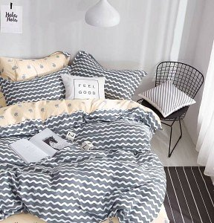
Jaką pościel 160x200 warto wybrać?
Komfort wypoczynku i snu jest bardzo ważny. Wedle statystyk przesypiamy około 20 lat swojego życia. Dlatego warto zwrócić uwagę na warunki w jakich odpoczywamy. Pościel 160x200 będzie idealnym rozwiązaniem dla singli jak i par! Wiele osób wybiera pościel wykonaną z miękkiej i higienicznej bawełny. Materiał ten jest naturalny i bardzo przyjazny dla ciała. Bawełniane komplety pościeli są miękkie w dotyku i nie mechacą się. Mikrofibra jest innym rodzajem materiału, z którego wykonana może być pościel.
Pościel 160x200 - do wyboru do koloru!
W ofercie sklepu znajdziesz wiele wzorów i kolorów pościeli 160x200. Warto dopasować je do indywidualnych upodobań oraz stylu w jakim urządzona jest sypialnia. Modnym stały się motywy geometryczne czy florystyczne. Znajdzie się coś dla miłośników delikatnych tonacji jak i wyrazistych akcentów. Sprawdź też inne komplety pościeli dostępne w ofercie sklepu Pościelomat!

